Olecko dnia: 2025-12-17
Powiatowy Zarząd Dróg w Olecku
Wojska Polskiego 12
19-400 Olecko
WYKONAWCY
ubiegający się o zamówienie
Dotyczy: postępowania o udzielenie zamówienia publicznego:
Nazwa zamówienia: | Przebudowa drogi powiatowej nr 1893N na długości 3,6 km odcinek Babki Oleckie - Sedranki.
Numer referencyjny: | PZD.III.342/25/25

WYJAŚNIENIA TREŚCI SWZ
Zamawiający, Powiatowy Zarząd Dróg w Olecku, działając na podstawie art. 284 ust. 6 ustawy z dnia 11 września 2019 r. Prawo zamówień publicznych (t.j. Dz. U. z 2024 poz. 1320), udostępnia poniżej treść zapytań do Specyfikacji Warunków Zamówienia (zwanej dalej ”SWZ”) wraz z wyjaśnieniami:
Pytanie nr 1
W związku z odpowiedzią Zamawiającego na pytanie nr 70 oraz 71 z dnia 15.12.2025 prosimy o potwierdzenie, że w związku ze zmianą charakteru rozliczenia z kosztorysowego na ryczałtowy przedmiar robót stanowi dokument pomocniczy do wyceny robót, a podstawą wyceny jest dołączona dokumentacja przetargowa.
Stanowisko (wyjaśnienie) Zamawiającego:
Tak

Pytanie nr 2
W związku ze zmianą charakteru rozliczenia z kosztorysowego na ryczałtowy oraz biorąc pod uwagę dołączone przez Zamawiającego SST – „ODWODNIENIE DROGI ZE SPŁYWEM POWIERZCHNIOWYM; Z UDROŻNIENIEM ROWÓW I WYMIANĄ URZĄDZEŃ ODWADNIAJĄCYCH”:
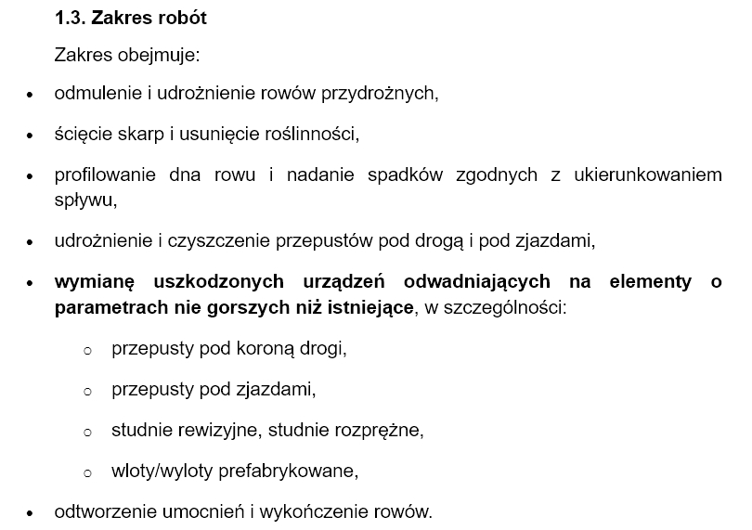
a także fakt, że dział odwodnienia drogi ma duży wpływ na ostateczną kwotę oferty, prosimy o jednoznaczne wskazanie zakresu remontu, do których odnoszą się pozycje przedmiarowe:
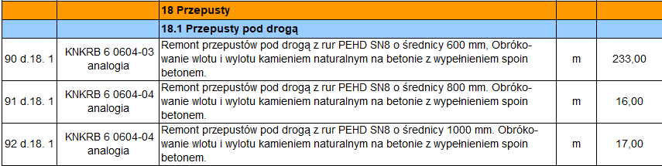
- Czy Zamawiający wymaga wymiany części przelotowych wszystkich przepustów na nowe? Jeżeli część z przepustów należy jedynie udrożnić, prosimy o wskazanie długości oraz lokalizacji przepustów do udrożnienia oraz długości i lokalizacji przepustów do wymiany na nowe.
- Czy Zamawiający wymaga wykonania nowych ław, a jeśli tak to z jakiego materiału i o jakich wymiarach?
- Jeżeli należy wymienić części przelotowe przepustów, prosimy o określenie grubości oraz warstw konstrukcji drogi do odtworzenia nad przepustami.
Stanowisko (wyjaśnienie) Zamawiającego:
- Tak, Zamawiający wymaga wymiany części przelotowych wszystkich przepustów na nowe, lokalizacja oraz długości zgodnie z pzt.
- Tak, Kruszywo C50/30, grubość ławy 20cm, długość zgodna z długością przepustu, szerokość zgodna z średnicą przepustu.
- Grubości warstw do zasypania przepustów- zgodnie z przekrojami przez przepusty, a grubości warstw podbudowy i nawierzchni jezdni - zgodnie z warstwami pokazanymi na poszerzeniu jezdni, w wycenie pozycji należy uwzględnić koszt odtworzenia konstrukcji nawierzchni nad przepustami (podbudowa, w-wa wiążąca)

Pytanie nr 3
W związku ze zmianą charakteru rozliczenia z kosztorysowego na ryczałtowy oraz biorąc pod uwagę dołączone przez Zamawiającego SST – „ODWODNIENIE DROGI ZE SPŁYWEM POWIERZCHNIOWYM; Z UDROŻNIENIEM ROWÓW I WYMIANĄ URZĄDZEŃ ODWADNIAJĄCYCH”:
a także fakt, że dział odwodnienia drogi ma duży wpływ na ostateczną kwotę oferty, prosimy o jednoznaczne wskazanie robót, do których odnosi się pozycja przedmiarowa:

- Prosimy o potwierdzenie, że pod wszystkimi zjazdami należy ułożyć nowe rury przepustowe.
- Prosimy o określenie wymiaru oraz rodzaju materiału z jakiego należy wykonać ławy pod przepusty pod zjazdami.
- Przedmiar robót wskazuje na 390 mb rur przepustowych, natomiast zadaniem Wykonawcy z przedstawionego PZT wynika, że będzie to około 750 mb. W związku z ogromną rozbieżnością i w celu zachowania zasad uczciwej konkurencji zwracamy się z prośbą o zmianę ilości przedmiarowej do wyceny.
Stanowisko (wyjaśnienie) Zamawiającego:
- Tak.
- Kruszywo C50/30, grubość ławy 20cm, długość zgodna z długością przepustu, szerokość zgodna z średnicą przepustu.
- Do wyceny należy przyjąć 950mb rury.

Pytanie nr 4
W związku ze zmianą charakteru rozliczenia z kosztorysowego na ryczałtowy oraz biorąc pod uwagę dołączone przez Zamawiającego SST – „ODWODNIENIE DROGI ZE SPŁYWEM POWIERZCHNIOWYM; Z UDROŻNIENIEM ROWÓW I WYMIANĄ URZĄDZEŃ ODWADNIAJĄCYCH”:
a także fakt, że dział odwodnienia drogi ma duży wpływ na ostateczną kwotę oferty, prosimy o jednoznaczne wskazanie robót, do których odnosi się pozycja przedmiarowa:
- Prosimy o potwierdzenie, że wszystkie przepusty pod chodnikiem należy wykonać z nowych rur przepustowych.
- Prosimy o określenie wymiaru oraz rodzaju materiału z jakiego należy wykonać ławy pod przepusty pod chodnikiem.

Stanowisko (wyjaśnienie) Zamawiającego:
- Tak.
- Kruszywo C50/30, grubość ławy 20cm, długość zgodna z długością przepustu, szerokość zgodna z średnicą przepustu.

Pytanie nr 5
Prosimy o potwierdzenie, że dla wszystkich przepustów (pod drogą, chodnikiem oraz zjazdami) należy wykonać obrukowanie wlotów kamieniem polnym, bez stosowania betonowych wlotów prefabrykowanych.
Stanowisko (wyjaśnienie) Zamawiającego:
Tak.

Pytanie nr 6
Zadaniem Wykonawcy z PZT oraz przekrojów normalnych wynika, że nawierzchni z kostki betonowej na chodnikach będzie około 2600 m2, a nie jak w załączonym przedmiarze robót 1429,46 m2. W związku z ogromną rozbieżnością, zmianą charakteru rozliczenia na ryczałtowe oraz w celu zachowania zasad uczciwej konkurencji zwracamy się z prośbą o zmianę ilości przedmiarowej do wyceny dla poniższych pozycji przedmiarowych.
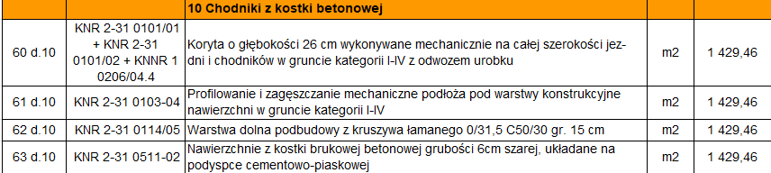
Stanowisko (wyjaśnienie) Zamawiającego:
Przedmiar w pozycjach 60-63 proszę zwiększyć do wartości 2600m2

Pytanie nr 7
Zgodnie z przedmiarem robót poz. 7 d.2, 8 d.2, 9 d.2 Zamawiający przewiduje 53 szt. drzew do wycinki. Zgodnie z PZT Zamawiający przewiduje 40 szt. drzew do wycinki, a wraz żywopłotami i zakrzaczeniami 130 szt.
Zgodnie z dołączoną przez Zamawiającego decyzją o środowiskowych uwarunkowaniach z dnia 08.07.2025r. do wycinki przewidziano 42 szt. drzew.
W związku z powyższym zwracamy się o określenie jednoznacznej ilości drzew przewidzianych do wycinki.
Stanowisko (wyjaśnienie) Zamawiającego:
Do wyceny należy przyjąć 42 szt. drzew wymagających pozwolenia na wycinkę oraz 88 drzew wraz z żywopłotami i zakrzaczeniami – nie wymagające pozwolenia na wycinkę.
Pytanie nr 8
Zgodnie z odpowiedziami Zamawiającego z dnia 15.12.2025r. Pytanie nr 16, udostępniona przez Zamawiającego SST wskazuje, że obwód pnia sadzonego drzewa powinien wynosić na wys. 1 m: min. 8–12 cm, natomiast zgodnie z udostępnioną przez Zamawiającego decyzją środowiskową pkt. 3 „Wykonać nasadzenia zastępcze (…) o obwodach pni min. 12 cm”.
W związku z powyższym zwracamy się do Zamawiającego o określenie jaki obwód pnia powinny mieć sadzonki drzew?
Stanowisko (wyjaśnienie) Zamawiającego:
12cm - minimum

Pytanie nr 9
Zgodnie z decyzją o środowiskowych uwarunkowaniach z dnia 08.07.2025r. pkt. 2 „Wycinkę drzew należy przeprowadzić poza sezonem lęgowym ptaków tj. od 1 września do końca lutego”, biorąc pod uwagę termin realizacji, który wynosi 6 miesięcy od dnia podpisania Umowy oraz brak przedmiotowego postępowania na listach postępowań z przewidzianym dofinansowaniem na rok 2025 z Rządowego Funduszu Dróg Samorządowych udostępnionych przez Warmińsko-Mazurski Urząd Wojewódzki w Olsztynie należy wziąć pod uwagę, że wycinka drzew może nastąpić w trakcie sezonu lęgowego ptaków.
W związku z powyższym zwracamy się do Zamawiającego o potwierdzenie, że w ramach oferty należy uwzględnić koszt nadzoru ornitologicznego podczas wycinki drzew.
Stanowisko (wyjaśnienie) Zamawiającego:
Należy uwzględnić koszt nadzoru ornitologicznego podczas wycinki drzew.

Pytanie nr 10
W związku z decyzją o środowiskowych uwarunkowaniach z dnia 08.07.2025r pkt. 5
„Nasadzenia zastępcze opalikować oraz poddawać regularnej pielęgnacji przez okres min. 3 lat”
Zwracamy się do Zamawiającego o potwierdzenie, że w wycenie należy uwzględnić koszty opalikowania drzew.
Stanowisko (wyjaśnienie) Zamawiającego:
Tak.

Stanowisko (wyjaśnienie) Zamawiającego:
Zmiana przedmiaru:
Przedmiar w pozycjach 45-51 proszę zwiększyć do wartości 250m2

Zamawiający

